KARTA ZGŁOSZENIA  46 Konkurs Muzyk Podhalańskich  Nowy Targ, 17 października 2021  Kartę zgłoszenia należy przesłać do dnia 11 Października 2021 na adres:  Powiatowe Centrum Kultury w Nowym Targu  ul. Jana Kazimierza 20, 34-400 Nowy Targ  pck.sekretariat@nowotarski.pl  Nazwa muzyki  Imię i Nazwisko Solisty grającego na instrumentach pasterskich  Imiona i Nazwiska Mistrza i Ucznia grających na instrumentach pasterskich  …………………….................................................................................................................................  Adres kontaktowy…………………………………..…………………………………………………  Telefon………………………………………………………………………………………..………... |  |   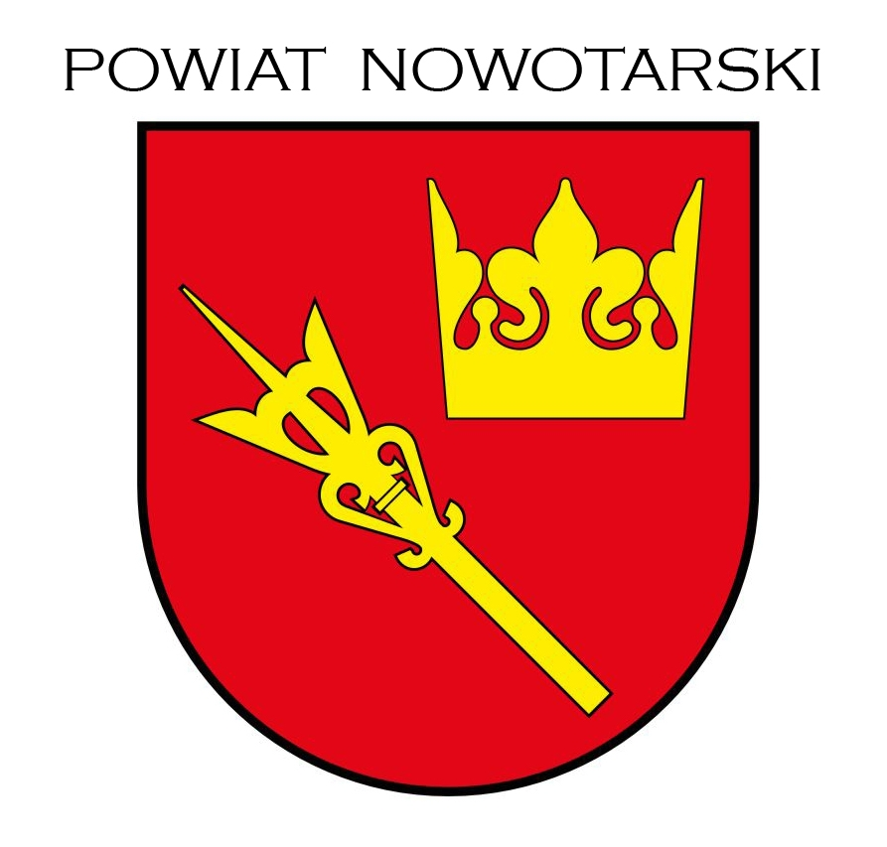  NOWY TARG 17.10.2021
Organizatorzy:  Powiat Nowotarski, Powiatowe Centrum Kultury w Nowym Targu, Stowarzyszenie „Śwarni, Państwowa Szkoła Muzyczna I i II stopnia im. Fryderyka Chopina w Nowym Targu, Małopolskie Centrum Kultury„Sokół” w Nowym Sączu.  Miejsce i data imprezy:  Państwowa Szkoła Muzyczna I i II stopnia  im. Fryderyka Chopina w Nowym Targu ul. Parkowa 12  17 Października 2021 r. (niedziela)  rozpoczęcie godzina 9:30  Założenia programowe:  Konkurs ma na celu podtrzymanie tradycji muzykowania społeczności góralskiej z Podhala, Spisza, Orawy, Pienin oraz Zagórza. Zadaniem Konkursu jest kultywowanie i popularyzacja najcenniejszych wartości muzyki góralskiej. Laureaci Konkursu typowani będą do reprezentowania regionu na Ogólnopolskim Festiwalu Kapel i Śpiewaków Ludowych w Kazimierzu nad Wisłą.  Kategorie Konkursu:  1.Muzyki dziecięce (skrzypce, złóbcoki, basy) oraz soliści (instrumenty pasterskie) /do 15 lat/  2.Muzyki młodzieżowe (skrzypce, złóbcoki, basy) oraz soliści (instrumenty pasterskie) /15 - 18 lat/  3.Muzyki dorosłe (skrzypce, złóbcoki, basy) oraz soliści (instrumenty pasterskie) /powyżej 18 lat/  4.Mistrz i uczeń (wyłącznie instrumenty pasterskie, mistrz tylko z jednym uczniem)  Warunki uczestnictwa:  1. W Konkursie mogą wziąć udział muzyki (kapele) grający na skrzypcach, złóbcokach, basach), soliści grający tylko na instrumentach pasterskich (dudy, trombity, wszelkiego rodzaju piszczałki) oraz mistrz z jednym uczniem grający tylko na instrumentach pasterskich (dudy, trombity, wszelkiego rodzaju piszczałki)  2. Uczestnik może wziąć udział w Konkursie w składzie muzyki oraz jako instrumentalista, solista grający na instrumentach pasterskich.  3.Laureat z poprzedniego roku nie może wziąć udziału w Konkursie w kategorii w której zwyciężył może natomiast wystąpić w konkursie w innej kategorii.  4.Muzycy oraz soliści występują w strojach własnego regionu.  5.Uczestnicy Konkursu muzyki (skrzypce, złóbcoki, basy) występują w tradycyjnych składach ( do 4 osób).  6.O kolejności występu decydują organizatorzy w porozumieniu z uczestnikami konkursu.  7.Czas występu nie może przekroczyć 10 min.  8.Warunkiem uczestnictwa w konkursie jest dostarczenie karty zgłoszenia wraz ze zgodą na przetwarzanie danych osobowych. | 9. Muzyki zgłaszają się do konkursu z imiennym wykazem osób 10.Zgłoszenia do konkursu jest równoznaczne z wyrażeniem zgody na nieodpłatną publikację wizerunku uczestnika oraz jego prezentacji i artystycznych dokonań.  11.Karty zgłoszeń wraz ze zgodą na przetwarzanie danych osobowych należy przysyłać na adres biura organizacyjnego do 11 Października 2021r.  12.Nadesłanie zgłoszenia jest równoznaczne z przyjęciem zasad niniejszego regulaminu.  Ocena i nagrody:  Uczestników Konkursu we wszystkich kategoriach oceniać będzie JURY powołanie przez organizatorów, które przyzna nagrody:  pieniężne - w kategorii Dorosłych  pieniężne – w kategorii Młodzieżowej  pieniężne -w kategorii Mistrz i uczeń  rzeczowe – w kategorii Dziecięcej  Jury oceni wykonawców biorąc pod uwagę następujące kryteria:  -dobór repertuaru  -wykonanie muzyczne charakterystyczne dla regionu  -skład instrumentalny  Informacje dodatkowe:  1.Ogłoszenie wyników zostanie opublikowane na stronie internetowej organizatora www.pck.nowotarski.org.pl  najpóźniej dzień po zakończeniu Konkursu.  2.Odbiór nagród oraz dyplomów osobiście w siedzibie Powiatowego Centrum Kultury w Nowym Targu ul. Jana Kazimierza 20  3.Dojazd uczestników na koszt własny.  4.Organizatorzy zapewniają uczestnikom posiłek  Dodatkowych informacji udziela Tadeusz Watycha  tel. 600 408 492 oraz Marcin Kudasik tel. 664 720 138  Zgłoszenia wraz ze zgodami na przetwarzanie danych osobowych należy przesyłać do dnia  11 października 2021 r.  na adres biura organizacyjnego:  Powiatowe Centrum Kultury w Nowym Targu  ul. Jana Kazimierza 20  34-400 Nowy Targ  tel./fax. 18 26 62 785  pck.sekretariat@nowotarski.pl | SKŁADY Z ZAZNACZENIEM KATEGORII WIEKOWEJ  MUZYKI DO 4 OSÓB Z ZAZNACZENIEM GRAJĄCYCH - PRYM, SEKUND, BAS  INSTRUMENTALISTA GRAJĄCY NA INSTRUMENTACH PASTERSKICH  MISTRZ i UCZEŃ GRAJĄCY NA INSTRUMENTACH PASTERSKICH  KATEGORIA: DZIĘCIECA, MŁODZIEŻOWA, DOROSŁA  - Właściwe podkreślić  - ..................................................................................................................................................................................  - ..................................................................................................................................................................................  - ..................................................................................................................................................................................  - .................................................................................................................................................................................. data i podpis ………………………………………………………….

ZGODA NA PRZETWARZANIE DANYCH OSOBOWYCH

Zgodnie z rozporządzeniem Parlamentu Europejskiego i Rady Unii Europejskiej 2016/679 z dnia 27 kwietnia 2016 r. w sprawie ochrony osób fizycznych w związku z przetwarzaniem danych osobowych i ich swobodnego przepływu informujemy, że:
- Administratorem danych osobowych jest Powiatowe Centrum Kultury w Nowym Targu ,
ul. Jana Kazimierza 20 , tel. 18 266-27-85 , email : promocja@nowotarski.pl
- Kontakt z Inspektorem Ochrony Danych Osobowych: tel. 18 266-27-85,
e-mail: iod@pck.nowotarski.pl
- Dane osobowe mogą być udostępnione podmiotom upoważnionym na podstawie przepisów prawa.
- Uczestnicy wydarzeń kulturalnych organizowanych przez PCK NOWY Targ mają prawo dostępu do treści swoich danych oraz ich poprawiania, sprostowania, usunięcia przetwarzania danych, wniesienia sprzeciwu wobec przetwarzania danych osobowych, przenoszenia danych osobowych i wniesienia skargi do organu nadzorczego.
- Podanie danych osobowych jest dobrowolne, ale niezbędne dla realizacji wymienionych celów zbierania danych.
- Dane osobowe przetwarzane przez okres niezbędny do realizacji ww. celu z uwzględnieniem okresów przechowywania określonych w przepisach odrębnych , w tym przepisach archiwalnych.

Po zapoznaniu się z informacjami zamieszczonymi powyżej wyrażam zgodę na przetwarzanie danych osobowych w celu i na zasadach określonych w powyższej Zgodzie.

Dane osobowe zbierane są w celu
- realizacji zadania

____________________________________
data i czytelny podpis uczestnika –kategoria dorośli
kierownika, instruktora lub opiekuna – kategoria dzieci i młodzież

- rozpowszechnienia wizerunku

Uczestnik/Uczestnicy Konkursu przenoszą nieodpłatnie na PCK w Nowym Targu oraz współorganizatorów zezwolenie na rozpowszechnianie swojego wizerunku utrwalonego za pomocą wszelkich technik fotograficznych i nagraniowych w związku z udziałem w Konkursie.

____________________________________
data i czytelny podpis uczestnika – kategoria dorosła
kierownika, instruktora lub opiekuna – kategoria dzieci i młodzież

